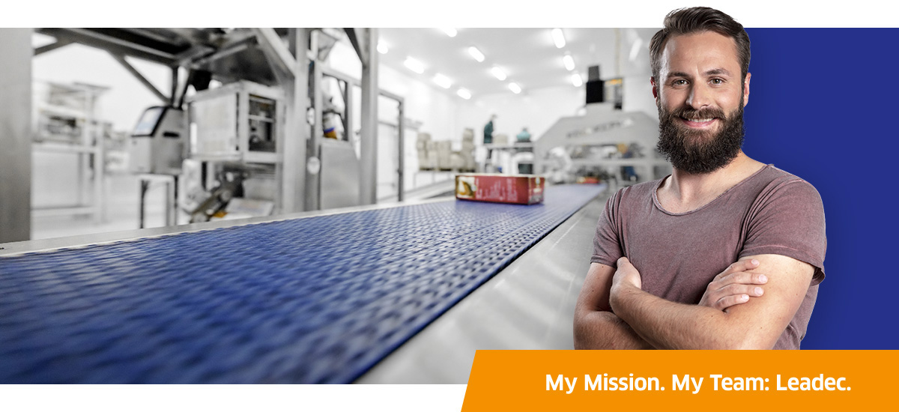
Leadec to wiodący na świecie dostawca usług technicznych. Od niemal 60 lat wspieramy naszych klientów, począwszy od planowania, poprzez instalację i automatyzację, aż po codzienną eksploatację fabryk i budynków.
Jesteśmy obecni w ponad 300 lokalizacjach na całym świecie. Jako prawdziwy lider w dziedzinie usług technicznych, troszczymy się o to, aby produkcja przebiegała bez problemów. Jak to robimy? Około 20000 pracowników na całym świecie wspiera procesy naszych klientów innowacyjnymi rozwiązaniami, dużym zaangażowaniem i wiedzą. Unikalne połączenie niestandardowych usług i wysoko wykwalifikowanych zespołów sprawia, że jesteśmy preferowanym partnerem w branży produkcyjnej.

Mechanik – praca dla absolwentów na terenie miasta Tychy
Absolwentom chętnym do pracy i rozwijania umiejętności w naszej firmie oferujemy: | Wiedza i umiejętności, jakie nabędziesz odbywając staż w Leadec:
- interesującą pracę w międzynarodowej firmie o ugruntowanej pozycji na rynku,  - możliwość rozwoju zawodowego  - pracę w partnerskiej atmosferze  - naukę pracy z nowoczesnymi narzędziami/technologiami  - możliwość wdrażania własnych pomysłów  - umowę o pracę w pełnym wymiarze czasu pracy  - wynagrodzenie średniomiesięczne, bez okresów absencji chorobowej w pełnym wymiarze czasu pracy: – w okresie próbnym 2600 zł netto (przez 3 miesiące) – umowa na czas nieokreślony 2900 zł netto (po 9-12 miesiącach)  - dodatki za I i II zmianę oraz za pracę na wysokości i za pracę na wózku widłowym  - pakiet świadczeń socjalnych (wczasy pod gruszą, premia świąteczna)  - pakiet prywatnej opieki medycznej za 1 zł po przepracowanym okresie próbnym  - dofinansowanie do karty Medicover Sport/Multisport  W naszej firmie będziesz wykonywał obowiązki związane z:  - przeglądem maszyn, urządzeń i instalacji pod względem mechanicznym  - naprawami mechanicznymi,  - analizą i zapobieganiem awarii | - umiejętność czytania schematów i rysunków technicznych  - wiedzę z zakresu mechaniki  - umiejętność pracy w branży utrzymania ruchu  - praktyczną wiedzę z zakresu problematyki związanej z serwisowaniem maszyn produkcyjnych  NIE WYMAGAMY DOŚWIADCZENIA, pracując w Leadec, będziesz mieć minimum od 3 do 6 miesięcy na jego zdobycie  Zainteresowane osoby prosimy o przesłanie CV na adres:  rekrutacja.gliwice@leadec-services.com.pl  w tytule prosimy wpisać: Mechanik - praca  Prosimy o zamieszczenie w dokumencie klauzuli: „Wyrażam zgodę na przetwarzanie moich danych osobowych zawartych w zgłoszeniu rekrutacyjnym w celu przeprowadzenia rekrutacji na stanowisko wskazane w ogłoszeniu.”
Prywatna opieka medyczna | Pakiet sportowy | Dofinansowanie do wczasów | Prywatne ubezpieczenie | Pakiet szkoleń

